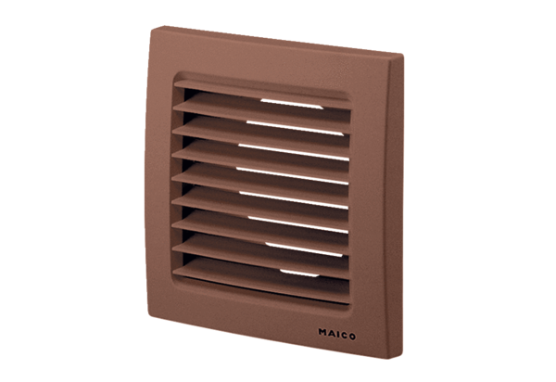Venkovní mřížka SG 100 BObsah dodávky: 1 kusSortiment: A
Typové číslo: 0059.0958Výrobce: MAICO

